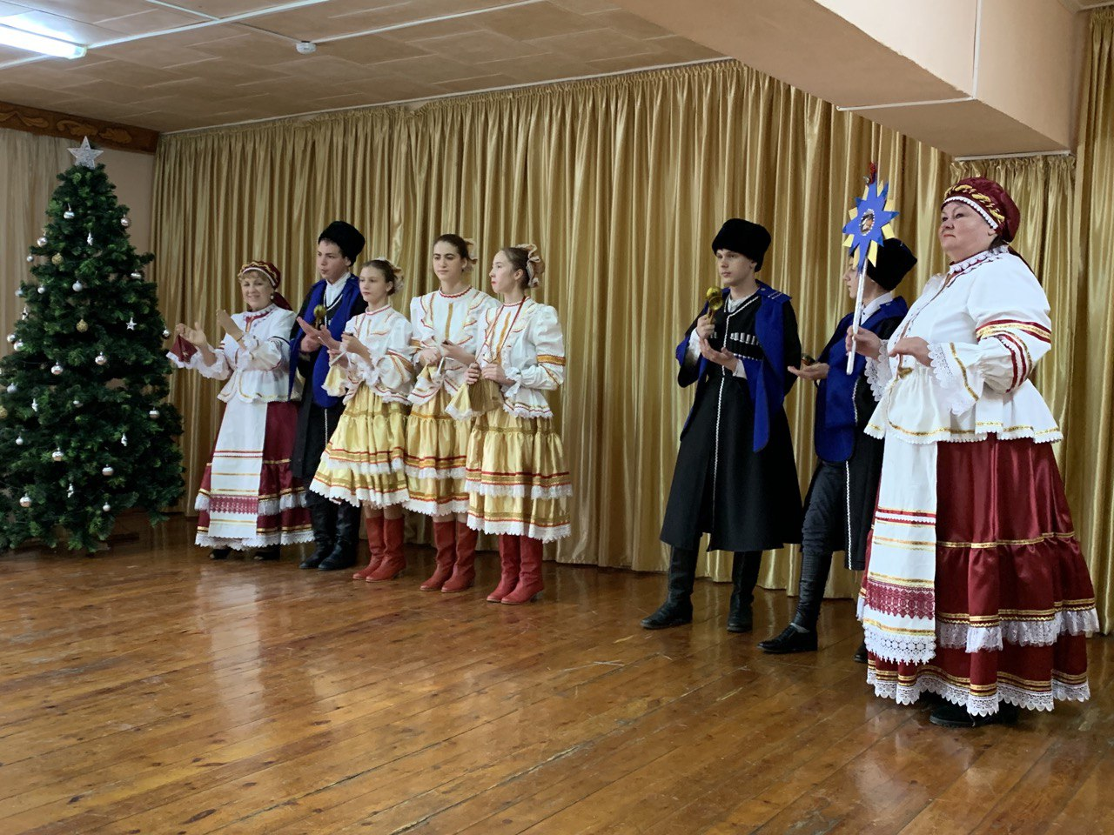
15 декабря 2023 года в ГКОУ «Специальная (коррекционная) общеобразовательная школа-интернат № 1» состоялось общешкольное родительское собрание по проблеме «Нравственно-половое воспитание обучающихся».
Повестка дня:
- Выступление врача-психиатра Мамутовой Э.И.
- Выступление педагога-психолога Колесник Е.В.
- Представление опыта работы по нравственно-половому воспитанию воспитателя Шалашникова А.Н.
- Концерт воспитанников организации (руководители Гузий М.А., Кашперовская Т.Г., Соколан Т.Н., Фоменко О.В., Цындрина С.И.)
- Вручение Благодарственных писем администрации родителям (законным представителям) за активное участие в жизни школы - заместители директора Челикиди А.Х., Охрименко М.В.
- Ярмарка - продажа изделий декоративно-прикладного творчества, изготовленная воспитанниками на кружках дополнительного образования художественной направленности (руководители Негодина Т.В., Лаврищева Л.А.)
7 . Родительские собрания по классам по итогам II четверти.
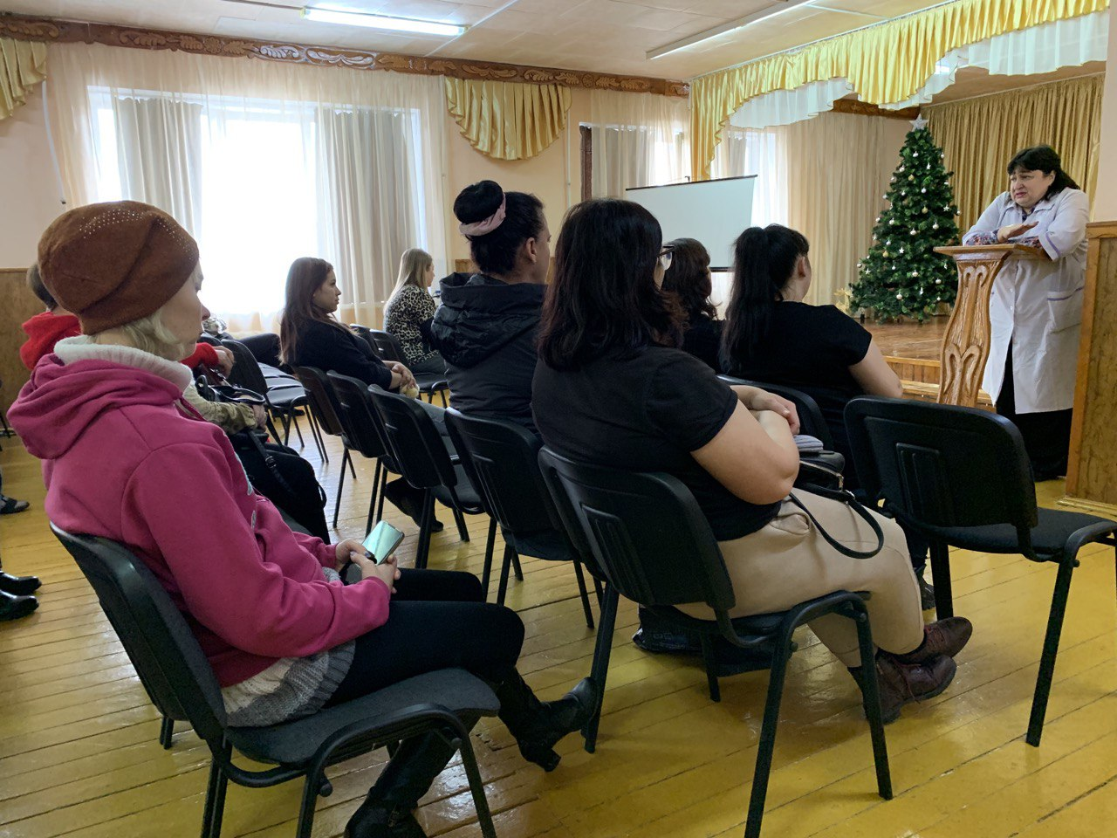
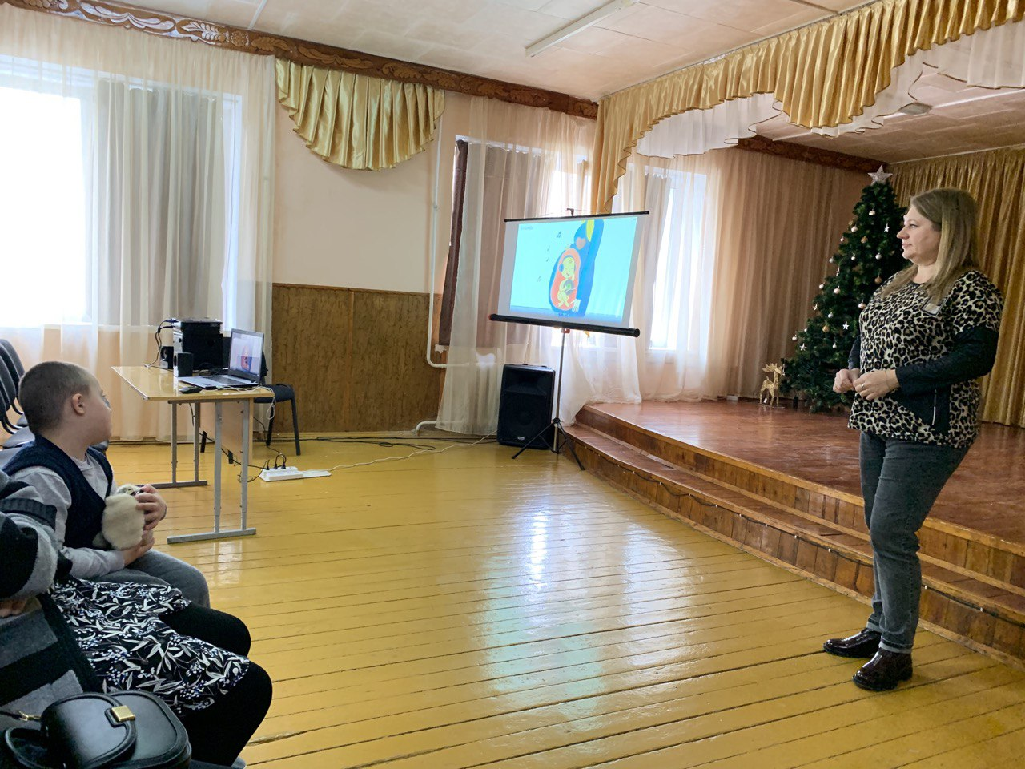
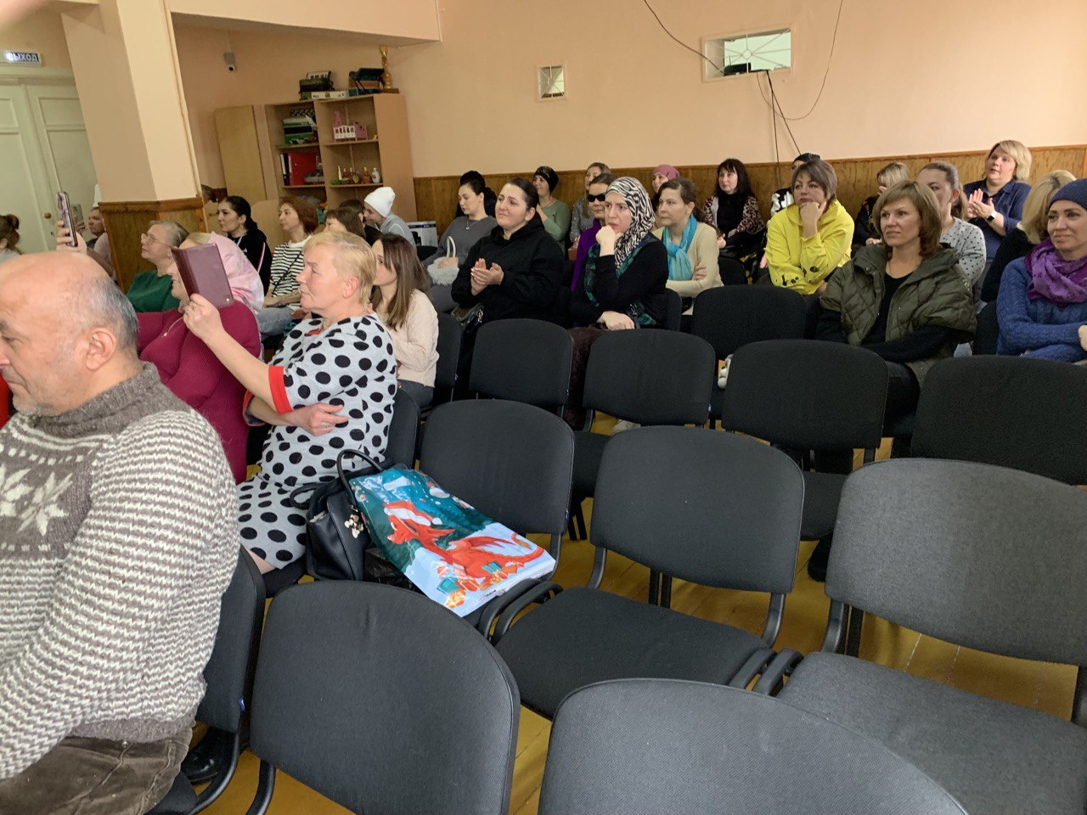
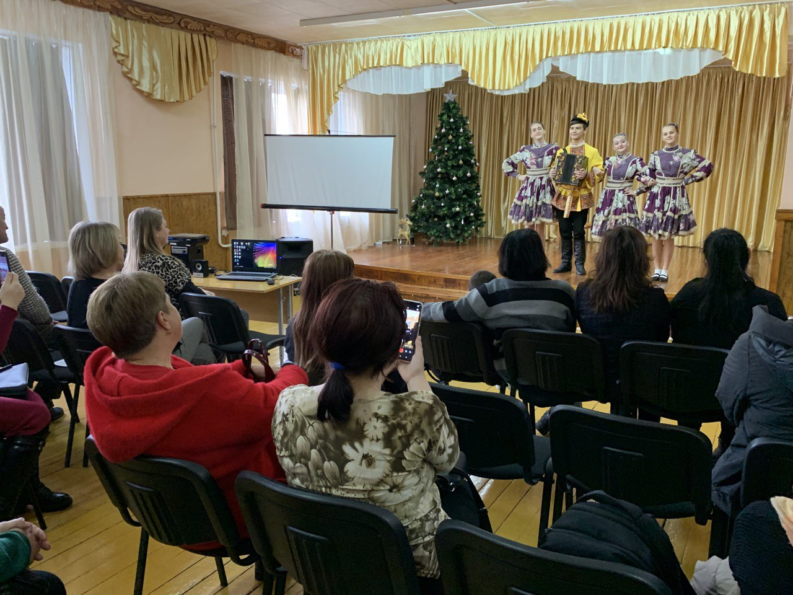
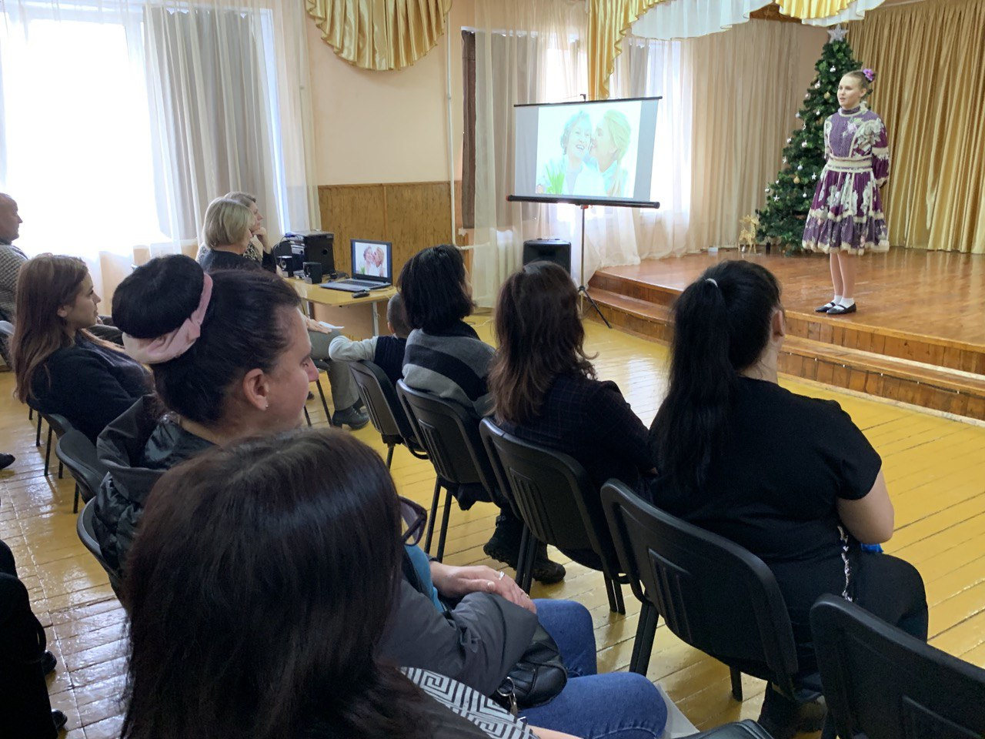
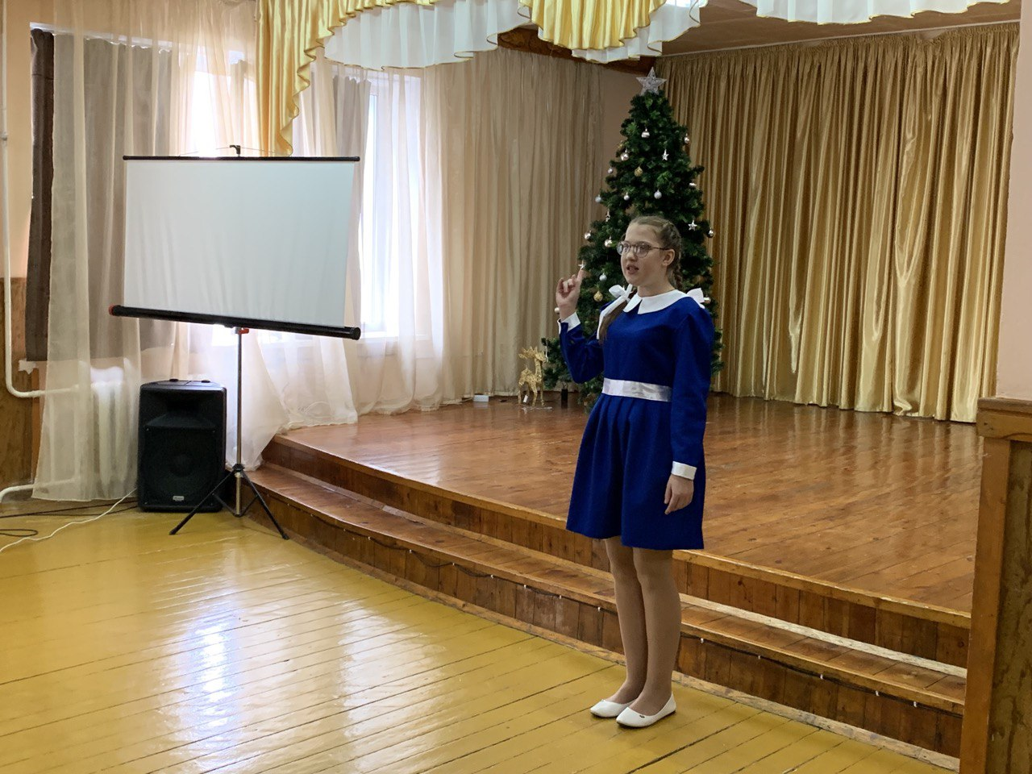
По окончании встречи родителям были выданы рекомендации

«Роль семьи в половом воспитании»

Семейное воспитание затрагивает самые сокровенные стороны жизни детей, которые не затрагиваются в общественном воспитании.
Семья воспитывает всем образом своей жизни.
Самую большую роль в половом воспитании девочек и мальчиков играет личный пример родителей. Грош цена красивым речам, если закончив наставление сыну, муж набросится на жену с грубостями.
При половом воспитании мальчиков и юношей надо не забывать о необходимости поддерживать мужской авторитет. Недопустимо, чтобы жена критиковала при детях супруга.

«Правила обсуждения вопросов пола»

Постарайтесь вести беседу в естественной форме и доброжелательно.
Избегайте длинных лекций - ребенку хочется задавать вопросы и получать конкретные ответы.
Не бойтесь сказать «слишком много» о сексе - из памяти выветрится все, что не понятно.
Если Вы не можете ответить на вопрос, не бойтесь обратиться к более знающему человеку.
Не ограничивайтесь одними фактами - расскажите о своем отношении к ним и своих переживаниях.
Ответив на вопрос ребенка, убедитесь, что он понял Вас.
Сохраняйте тайну разговора.

